SOCIALNO PEDAGOŠKI DISKURZI - VAJE 2022 (pripomoček)

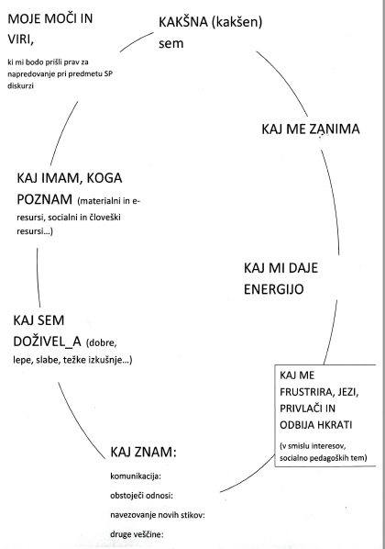
( februarja, marca 2023)
KATERE VEŠČINE, KOMPETENCE, ZNANJA, ORODJA, IZKUŠNJE... BI RADA PRIDOBILA

ob zaključni evalvaciji predmeta (maja 2023)
KATERE VEŠČINE, KOMPETENCE, ZNANJA, ORODJA, IZKUŠNJE... SEM PRIDOBILA

